**Prácticas profesionales (Estancia 1)**

**Arcelor Mittal Lázaro Cárdenas**

**Universidad Politécnica de Lázaro Cárdenas**

**Yoel Torres García**

**Proyecto: Plantilla para el control de accesos de vehículos cargados**

**Asesor: Félix Bedoya Federico**

**Área: Seguridad y Protección**

**Enero- Junio 2022**

# Documentos oficiales

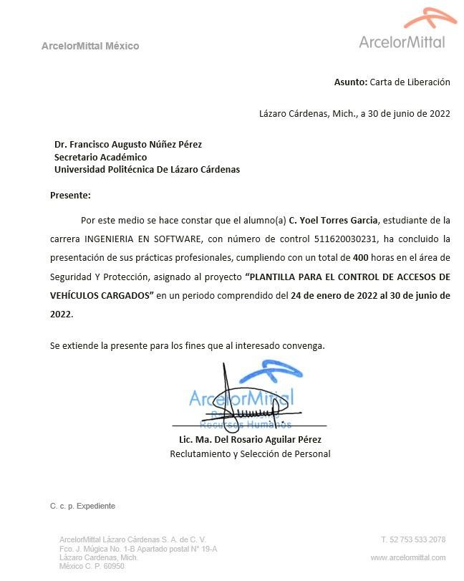

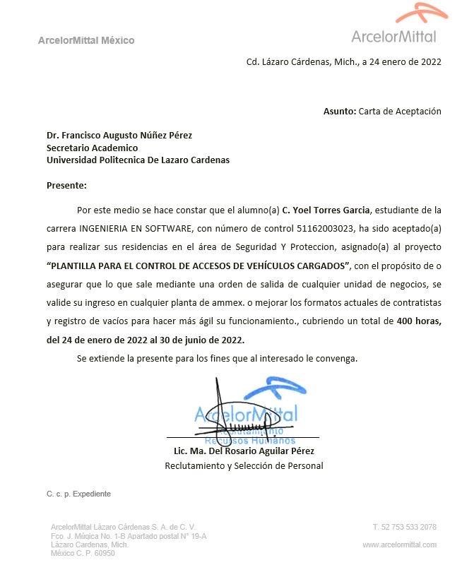

# Resumen

Durante el periodo de prácticas profesionales Enero-Julio en la empresa Arcelor Mittal, todos los practicantes tienen un área donde se les asignara un proyecto, a mí en particular me toco el área de Seguridad y Protección en dicha área se analizó la problemática de tener registrados los vehículos cargados que salieran de la empresa

Arcelor Mittal, fue ahí donde se me fue asignado el proyecto de “PLANTILLA PARA EL CONTROL DE ACCESOS DE VEHICULOS CARGADOS”, donde prácticamente se requería desde cero empezar a crear un formulario, una tabla de consulta, una base de datos, una parte de modificaciones y una parte de impresiones, todos estos se pretendían realizar con la parte de programación web, que incluía (BOOSTRAP,HTML, CSS,JQUERY,PHP,MYSQL), todos estos programas o lenguajes, son bien vistos en mi carrera universitaria, ya que en algunas asignaturas que estado cursando se llevan a cabo y se utilizan para un mejor desarrollo de las materias.

# Abstract

During the professional internship period January-July at the Arcelor Mittal company, all interns have an area where they are assigned a project, I in particular work in the Security and Protection area, in that area the problem of having registered loaded vehicles leaving the company

Arcelor Mittal, it was there that I was assigned the project "TEMPLATE FOR ACCESS CONTROL OF LOADED VEHICLES", where it was practically required from scratch to start creating a form, a query table, a database, a part of Modifications and a part of impressions, all of these were intended to be carried out with the web programming part, which ended (BOOSTRAP, HTML, CSS, JQUERY, PHP, MYSQL), all these programs or languages, are well seen in my university career, since that in some subjects that I have been studying are carried out and used for a better development of the subjects.

**Índice General**

Contents

Documentos oficiales 3

Resumen 6

Abstract 7

Capítulo I.- Presentación del proyecto 9

Introducción 9

Naturaleza del problema 10

Justificación. 10

Objetivo 11

Objetivó específico 11

Reseña histórica 12

Metodología 12

Capítulo II.- Marco referencial 13

Introducción 13

Giro empresarial 14

Descripción departamental 15

Organigrama de la planta. 16

Organigrama del área 16

Directorio empresarial 17

Localización Micro y macro 18

Micro 18

Macro 19

Capítulo III Marco Teórico 20

Introducción 20

Desarrollo del proyecto 21

Capítulo IV.- Metodología y desarrollo del proyecto 28

Capitulo V.- Referencia Bibliográfica 45

Resultados 45

Conclusiones 46

Trabajo a futuro 47

# Capítulo I.- Presentación del proyecto

## Introducción

Arcelor Mittal es una empresa de aceros muy importante en el puerto de Lázaro Cárdenas donde día con día distintos trabajadores de compañías y empresas vienen a adquirir el producto terminado que puede ser varilla, alambrón, palanquilla, rollos de alambre, etc. Todos los días entran camiones a cargar el material que se fabrica, todos estos con la finalidad de satisfacer las necesidades de su respetiva empresa.

Siendo Arcelor Mittal una empresa muy solicitada donde en muchas ocasiones se requiere saber información de las distintas áreas, surge la idea de tener un control más exhaustivo de lo que sale de los productos terminados y vehículos que van cargados, todo con la finalidad de satisfacer la información que se les solicita desde los altos mandos de la empresa.

## Naturaleza del problema

Arcelor Mittal es una empresa que pretende ser ordenada en sus diferentes áreas, es por eso que en sus distintas áreas pretende estar informado de los diferentes circunstancias que rodean a la empresa , y la manera de que la información sea bien plasmada es mediante base de datos y registros de lo que está pasando.

Es por eso que en control de accesos puerta 2 se presenta la oportunidad de crear un proyecto el cual cumpla con proporcionar la información de los vehículos que están saliendo con sus distintos materiales.

## Justificación.

Para que una empresa tenga éxito debe cumplir con varios aspectos uno de ellos es el orden, para tener orden debes tener control de toda la información que se maneja, y para tener el control de la información se necesita y se requiere que se esté trabajando día con día en guardar la distinta información dependiendo el área.

Es por eso que en mi proyecto de correspondientes de estancia 1, se centrara en que se esté guardando la distinta información de manera correcta

## Objetivo

Crear una plantilla de para vehículos cargados con la finalidad de agililisar la operación y que se esté teniendo un control más específico de lo que sale de la empresa para cumplir con un orden específico y tener información solicitada desde los altos mandos.

## Objetivó específico

Crear una plantilla la cual contenga un formulario de registro de datos, un apartado para consultar y exportara Excel los registros, un apartado para modificar los registros y por último un apartado para sacar una copia de la información y tener una copa en físico, todo esto con la finalidad de tener un control de los vehículos que salen cargados y contar con información que se esté registrando.

## Reseña histórica

Desde los inicios de la empresa en 2005 Arcelor Mittal ha pretendido tener un control verídico de cierta información, así como lo hacen las empresas importantes con la finalidad de que esta misma se utilice cuando se requiera y cuando sea solicitada es por eso que en una empresa importante es de mucha utilidad, registrar cada movimiento que se presente, para cumplir con los estándares que una empresa u organización que se deben de tener

## Metodología

La manera de tener control de ciertas informaciones de datos con distintos sistemas ha ido evolucionando con la finalidad de que cada vez sea más fácil conseguir una mejor experiencia, y que de alguna manera se estén actualizando y modernizando los diferentes sistemas de control de informaciones.

En Arcelor Mittal se deben seguir ciertos lineamientos y normas para la creación de un sistema, durante el periodo de prácticas personalmente me toco contactar al personal de sistemas de Arcelor Mittal (IMMAS), Para poder apegarme a las normas que se deben tomar en cuenta, ahí se me brindo la información necesaria para empezar la elaboración de dicho proyecto, los cuales me incluían un servidor con cuenta personal, un editor de texto, un programa para mejor comunicación y material con el que se debía trabajar el cual abarcaba la parte de programación web que incluía lenguaje HTML ,PHP, JQUERY, JAVASCRIP, MYSQL, BOOSTRAP3, los cuales se requería utilizar para el proceso de la elaboración del proyecto.

# Capítulo II.- Marco referencial

## Introducción

En las plantas de producción en Lázaro Cárdenas, Michoacán, producen alambrón, alambrón, palanquilla y planchón; En Celaya, Guanajuato, producimos varilla corrugada; en Ciudad Obregón, Sonora, concentrados de mineral de hierro. Contamos con una concesión del muelle Lázaro Cárdenas que nos permite recibir materia prima y exportar nuestros productos. Asimismo, hemos suscrito convenios con la Administración Portuaria Integral (API) de Guaymas y Manzanillo que nos permiten utilizar sus muelles especializados para transportar el pellet y el concentrado de mineral de hierro, requeridos en nuestro proceso.

Dentro de la línea de productos planos de ArcelorMittal México se encuentran la losa de acero para la fabricación de lámina para la producción de automóviles, menaje de casa; tubería y chapa para la fabricación de gasoductos y oleoductos; recipientes a presión, fabricación de barcos de gran calado y para maquinaria pesada, etc. ArcelorMittal México cuenta con las tecnologías necesarias para fabricar una amplia gama de aceros de ultra bajo carbono, aceros micro aleados, aceros de alto carbono y aceros resistentes a gases sulfurosos, entre otros. Los productos largos incluyen corrugado para la industria de la construcción de grado 42 a grado 80. Además, producimos alambrón de alto, medio y bajo contenido de carbono para la industria del trefilado, así como palanquilla de carbono para la industria del acero.

ArcelorMittal Lázaro Cárdenas S.A. de C.V. de encarga de producir y exportar losa de acero. La compañía produce acero semiterminado, productos planos utilizados en la industria petroquímica, productos terminados, barra de alambre, aceros revestidos, tubos y pipas. En México cuenta con 3 plantas de producción, 6 oficinas de representación comercial y 2 minas de explotación.

## Giro empresarial

Arcelor Mittal es una empresa acerera, que se encarga de la producción de varilla, alambrón, palanquilla y planchón, etc. para poder lograr que la empresa llegue a producir los materiales mencionados es necesario pasar por un proceso muy exhaustivo ya que estamos hablando desde el trabajo que lleva conseguir la materia prima, hasta que llega al cliente final, es por eso que Arcelor Mittal cuenta con más de 30 departamentos que hacen posible que todo esto se realice, cada departamento está haciendo posible que la empresa logre sus objetivos y que cada vez se mas requerida lo que ocasionara que cada vez se extienda y se vuelva más grande y fuerte dicha empresa.

Además, cuenta con las tecnologías necesarias para fabricar una enorme gama de aceros de ultra bajo carbono, acero micro aleado, acero alto carbono, acero resistente al gas amargo, entre otros. Los productos largos incluyen varilla corrugada para la industria de la construcción de grado 42 hasta grado 80. Además, produce alambrón para la industria trefiladora en alto, medio y bajo carbono, así como palanquilla al carbono para la industria del acero.

## Descripción departamental

En Arcelor Mittal debe haber un cierto control de las personas, vehículos, materiales, cosas, etc., que entran y salen en la planta, todo esto con la finalidad de tener seguridad y control de información dentro de la empresa, es por eso que el ara de control de accesos es de mucha importancia.

Para poder tener un control de cierta información, es necesario tener sistemas, ya que esto les facilita mucho más el trabajo, y cuando quieren saber cierta información simplemente consultarla y proporcionarla a la hora que se les sea solicitada.

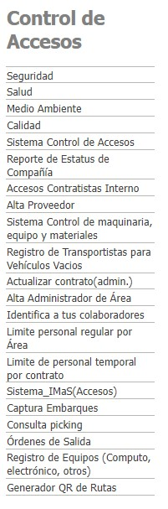Control de accesos trabaja con varios sistemas para tener un cierto control como lo son:

## Organigrama de la planta.

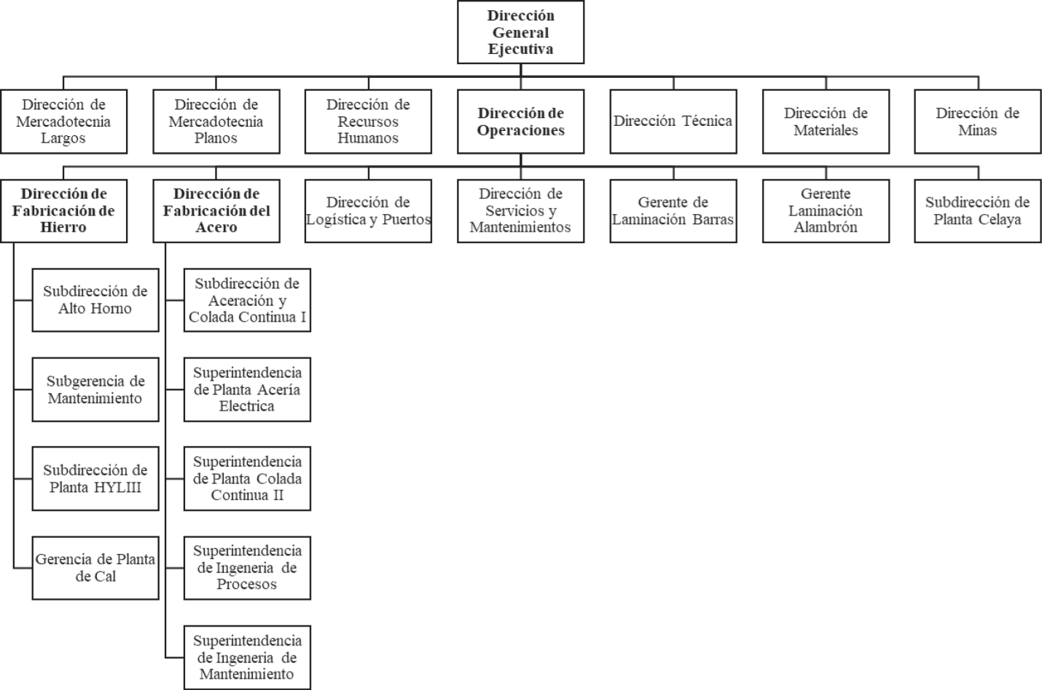

## Organigrama del área

Seguridad y protección

Acceso de personal

torniquetes

(

).

Accesos

puerta 2

Accesos

puerta 3

Accesos

puerta 4

Accesos

puerta 5

Accesos

pueta 6

Muelle

## Directorio empresarial

Es en el año 2006, luego de la fusión entre los dos gigantes del acero para constituirse como ArcelorMittal, adquiere del Grupo Villacero la planta Sicartsa I (Siderúrgica Lázaro Cárdenas Las Truchas, S. A.), la mina de hierro Las Truchas y la parte proporcional (cincuenta por ciento) de las áreas de servicios y materiales, para erigirse en el complejo de mayor producción de acero en México.

Arcelor Mittal Lázaro Cárdenas (AMLC) cobró mayor importancia y transcendencia en el contexto del mercado mundial. Por un lado, las distintas plantas segmentadas desde su creación (Sicartsa I en 1976 y Sicartsa II en 1988) fueron, finalmente, integradas como un complejo industrial; a la vez que fue incorporado a la red global del conglomerado Arcelor Mittal.

Por otra parte, la gestión industrial del complejo se agenció de las pautas de flexibilización exigidas por su situación y lugar en el mercado internacional. Los métodos de la flexibilidad se hicieron patentes en particular en los procesos de la producción, en la organización del trabajo y en las relaciones laborales.

Tienen como objetivó la satisfacción de los clientes que solicitan dicho material ya que cada planta fabrica un cierto material

ArcelorMittal Lázaro Cárdenas se ha constituido en el eje operativo y núcleo organizativo del conjunto de empresas de ArcelorMittal México. Por su localización y logística y por la magnitud, arreglo y disposición industrial, siendo el complejo de mayor integración siderúrgica y con más capacidad de conexión geofísica, AMLC ocupa una posición estratégica y central en el país, e incluso como referente para articularse con el norte del continente.

En términos del engarce industrial, el grupo de plantas establecidas en Sonora y Colima se enlazan “desde atrás” como proveedoras de mineral de hierro aglomerado y comprimido con diversas mezclas de activos y aditivos (pellet) de acuerdo con requerimientos específicos de fundición. Hacia adelante, AMLC se encadena con las empresas de Nuevo León, San Luis Potosí y Guanajuato, con suministros de palanquilla y planchón para el laminado, soldadura y corte de diversos productos siderúrgicos.

En la planta de lázaro cárdenas hay muchos departamentos los cuales cada uno tiene sus jefes y encargados de departamento para que este un orden y un régimen de exigencia de parte de ellos, y asa se realicen las actividades de manera correcta, en el área de seguridad y protección las exigencias son, acatar los lineamentos y ordenes que están establecidas para el ingreso, y todo esto tratar de guardarlo mediante sistemas para que a la hora de querer datos la información este para los jefes y posteriormente los gerentes y directivos.

## Localización Micro y macro

### Micro

ArcelorMittal México es una Sociedad Anónima de Capital Variable, cuya principal operación se ubica en Lázaro Cárdenas, Michoacán; la planta siderúrgica cuenta con una extensión territorial de 999.87 hectáreas. A nivel nacional contamos con más de 8,000 colaboradores directos y cerca de 50,000 indirectos

Mina Las Truchas está ubicada a tan solo 27 kilómetros del complejo siderúrgico de Lázaro Cárdenas. Cuenta con los procesos de exploración, explotación y beneficio del mineral de hierro. Los minerales extraídos son enviados a través de un ferro ducto a las instalaciones de la planta peletizadora donde comienza el proceso siderúrgico.

### Macro

Con una capacidad de producción de 118 millones de toneladas anuales y una plantilla de 208.500 empleados en 60 países, ArcelorMittal es el principal productor siderúrgico y minero a escala mundial.

Ha liderado la consolidación del sector siderúrgico internacional, y es considerada hoy como el único productor de acero realmente global. Fue fundada en 2006 mediante la fusión entre [Mittal Steel](https://es.wikipedia.org/wiki/Mittal_Steel) y [Arcelor.](https://es.wikipedia.org/wiki/Arcelor)

La presencia en Europa, Asia, África y América, nos permite estar presente en todos los mercados claves del acero, tanto en economías desarrolladas como en mercados emergentes.

La próxima vez que coja un tren en cualquier parte del mundo, es posible que esté viajando en carriles fabricados por ArcelorMittal

# Capítulo III Marco Teórico

## Introducción

Durante el periodo de prácticas de Enero-Julio se solicitó un practicante en el área de control de accesos puerta 2, la cual tenía un proyecto de nombre **“PLANTILLA PARA EL CONTROL DE ACCESOS DE VEHICULOS CARGADOS”** el cual consistía en realizar un sistema desde 0 que cumpliera las necesidades solicitadas para el área.

Fue en ese entonces que como practicante me toco el dicho proyecto, para ello me comunique con el jefe del área para poder dialogar sobre exactamente las necesidades que tendrían que ser plasmadas en el proyecto y fue de la manera que se comprendió todo lo que debería incluir.

* Formulario de captura de datos
* Consulta de datos registrados
* Modificación de datos registrados
* Impresión de datos registrados

Después de comprender dichas necesidades me contactaron con los encargados de sistemas de ArcelorMittal (IMMAS), para que ellos me pudieran brindar las asesorías necesarias para llevar a cabo el control del proyecto y para realmente saber que herramientas debería de utilizar y poder respetar las normas de privacidad de la empresa.

## Desarrollo del proyecto

Empezando el proyecto y escuchando las necesidades del jefe de área, me di la tarea de plasmar un borrador de todos los campos que requería que fueran

guardados y registrados en el sistema tomando en cuenta que se deberían respetar algunos aspectos y campos, el resultado fue:

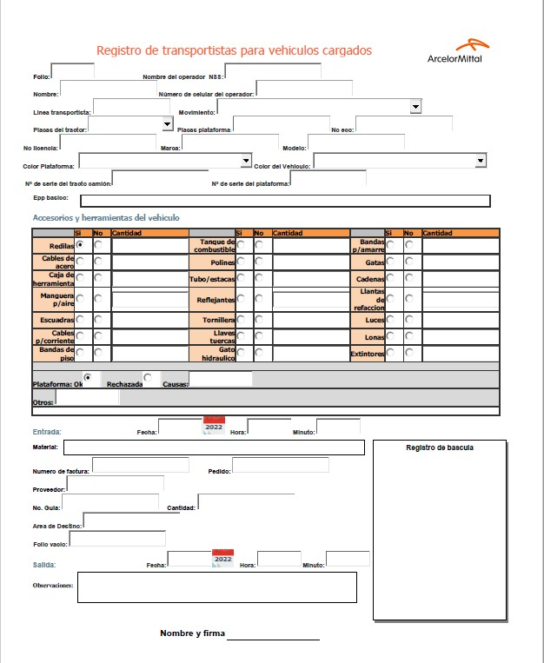

Después tuve comunicación con los sistemas de ArcelorMittal (IMMAS), ellos me proporcionaron material de lectura para poder comprender que se utilizaba en los sistemas que rigen en la empresa de Mittal el primer material que me toco analizar fue la parte de BOOTSTRAP 3 y editores de texto:

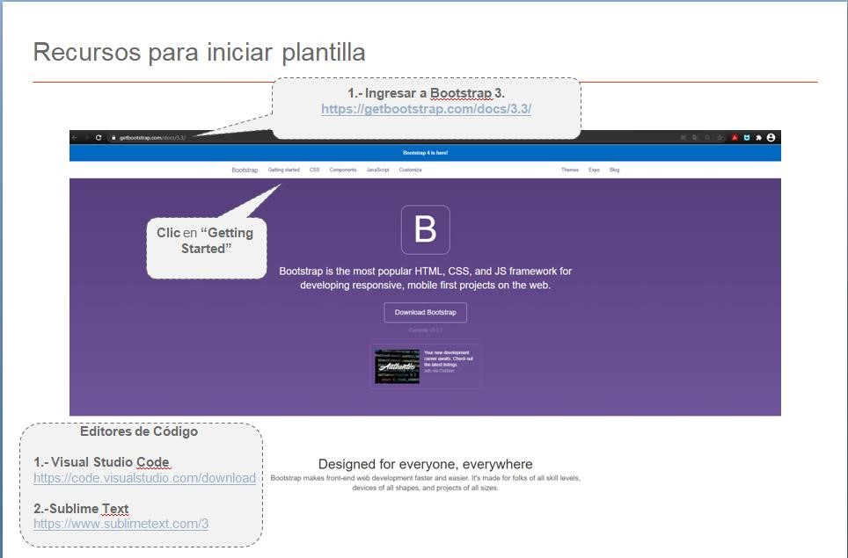

Después de un análisis de lectura empecé a auxiliarme de la herramienta visual studio para poder empezar a programar en lenguaje HTML:

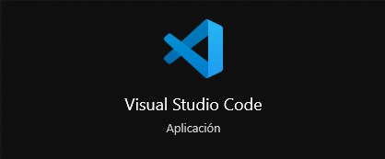

Al empezar a programar en HTML me asignaron un formato de prueba para que empezara a hacer distintas pruebas con la programación

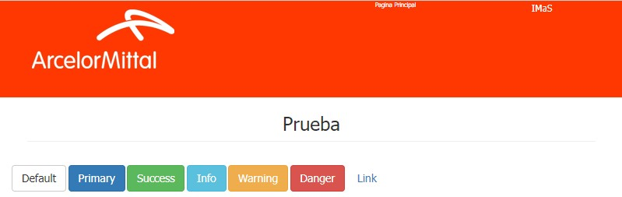

Empecé a utilizar la programación en “visual studio” y analizaba los cambios que se realizaban mediante el navegador para poder ir diseñando y dándole forma.

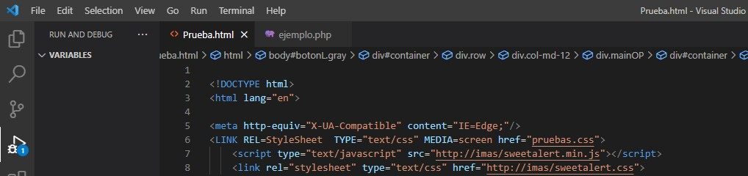

Se estaban empezando a reflejar cambios y poco a poco estaba agarrando forma.

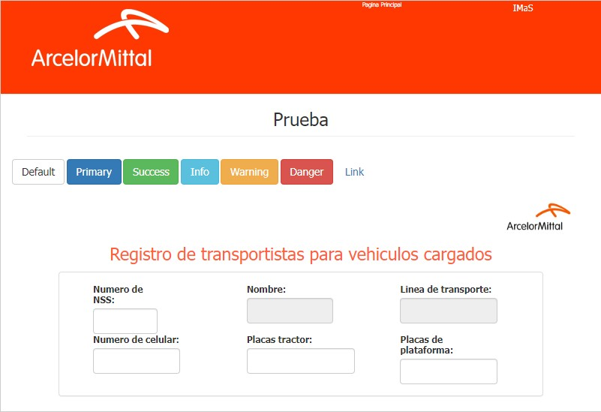

Después de un análisis y unos pocos días se terminó la prueba base, dando como resultado:

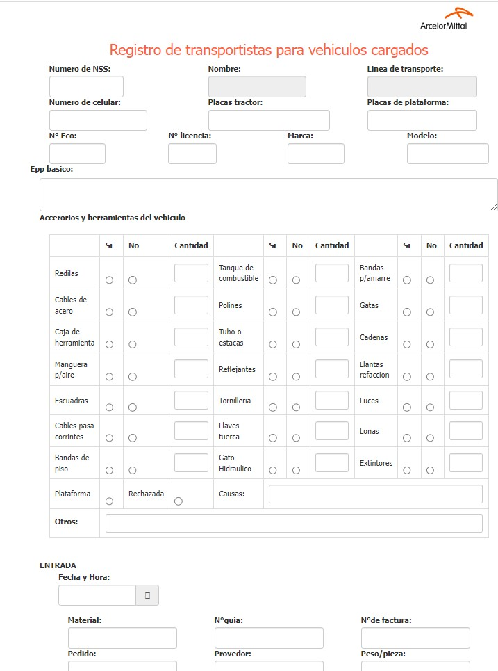

Todo este diseño se consiguió mediante programación web utilizando BOOTSTRAP, HTML y poco de CSS y el código se plasmó en visual studio.

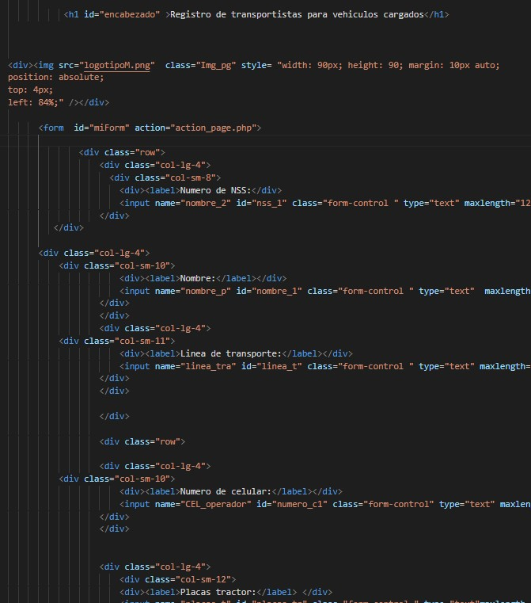

Al concluir la parte de pruebas y demostrar que si había entendido los principios de BOOTSTRAP 3 los sistemas de ArcelorMittal IMMAS me proporcionaron una cuenta en un servidor FileZilla para poder empezar a darle forma, pero ahora en una plataforma con servidores de la empresa.

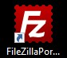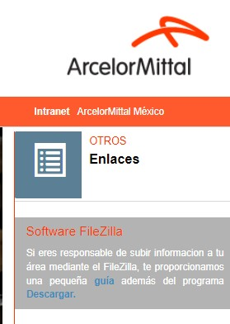

Mediante un correo me pasaron un usuario y contraseña del servidor para empezar a utilizarlo.



Me proporcionaron el link de mi servidor en la plataforma, para que yo fue analizando los cambios y tener mejor facilidad y manejo del sistema [**http://10.72.138.232/paginaweb/practicas/Yoel/**](http://10.72.138.232/paginaweb/practicas/Yoel/)

Al tener dicho material me toco investigara como poder plasmar mi código, pero ahora en un servidor e investigué lo suficiente para poder empezar a trabajar, y fue aquí donde empecé a utilizar lenguaje “PHP” ya que es que es el adecuado para trabajar con dicho servidor

Primero que nada, en servidor FileZilla se le dio un orden sobre las carpetas, para tener un mejor control de ellas y poder subir los distintos cambios correctamente, esto es algo de mucha importancia debido a que si se sube algún archivo mal direccionando puede hacer desordenes completos

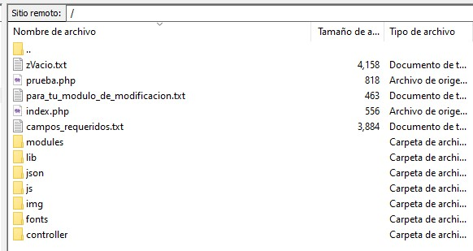

Después de saber el orden de las carpetas se empezó a crear el formulario principal con nombre “Ejemplo” donde se plasmó exactamente lo que se había realizado en el formato de prueba, pero con modificación de identificadores “ID” que sirven para hacer llamados o enlazar con otros archivos, todo esto se elaboró ya en servidor y utilizando lenguaje “PHP”

# Capítulo IV.- Metodología y desarrollo del proyecto

Al proporcionarme todo el material el cual se necesitaba para desarrollar el sistema, se empezó a analizar y estudiar todo la metodología a ser ordenado con distintas partes todo esto con la finalidad de llevar a cabo un buen desarrollo del sistema y hacer una buena utilidad de ellas, que hacía que funcionaran las distintas herramientas donde incluso se practico con un apartado de pruebas, para poder tener bien definido la manera de trabajar y obtener los resultados esperados

Después del análisis, práctica y conocimiento de las herramientas que se proporcionaron como lo fueron (Bootstrap, editor de texto, servidor, sistema de prueba, etc.) se empezó a trabajar con el sistema

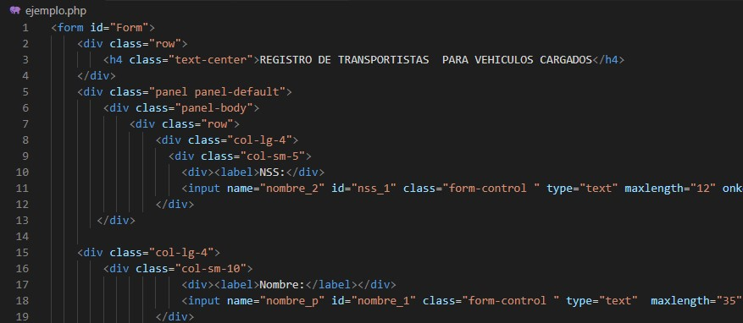

Se empezó a trabajar con el primer formulario que era el de formulario de registro de datos, fue un poco sencilla su elaboración, debido a que ya se había estado practicando anteriormente y solo se trato de adaptar a la extensión del lenguaje PHP.

Al empezar a subir el archivo a la carpeta de filezilla exactamente en modules, que fue la carpeta asignada para la parte grafica se empezaron a ver los cambios ya en la plataforma de calidad.

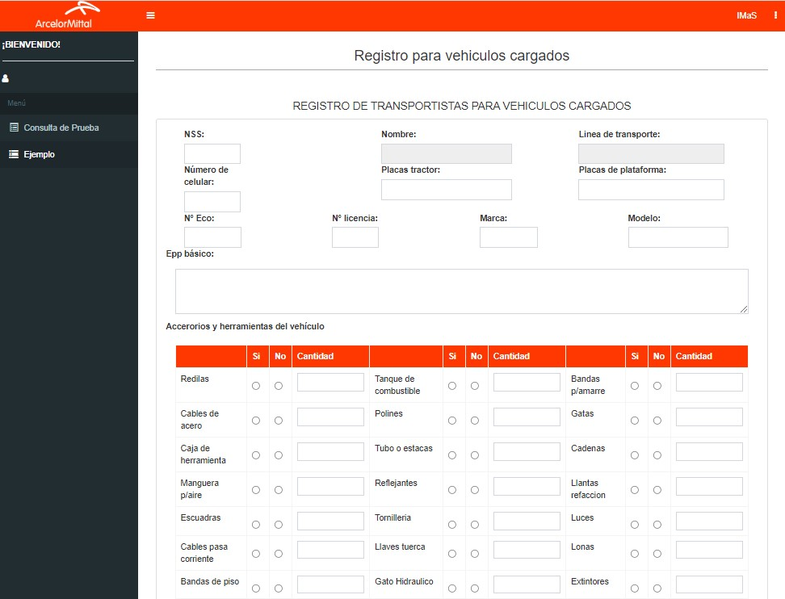Es de máxima importancia que los campos tengan sus respetivos identificadores como id, name, type, class, entre otros para que puedan cumplir con ciertos protocolos para que a la hora de que la información del formulario se quiera mandar, no tenga inconvenientes y se puedan recibir con facilidad

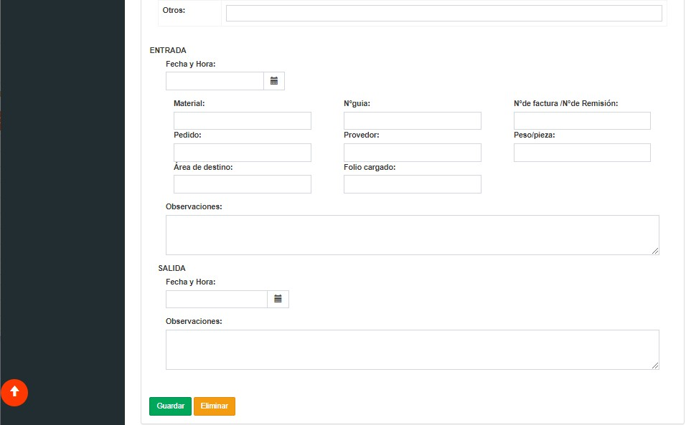

Durante el transcurso de la elaboración del formulario se presentaron distintos campos que se requerían plasmar, como lo fueron:

* Campos de texto
* Campos de radio
* Campos de texto área
* Campos de fechas
* Botones entre otros

Todos estos se lograron elaborar con la ayuda de BOOTSTRAP 3, que fue parte de la documentación que se proporcionó por parte de los sistemas de ArcelorMittal IMMAS,.

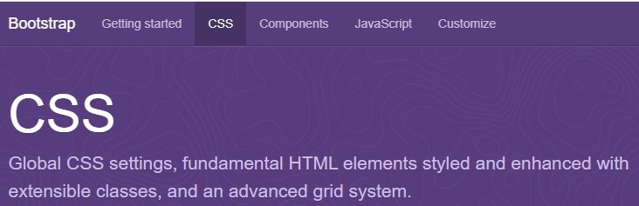

Al desarrollar el formulario se requería que la información se plasmara en un registro para poder consultar la información, fue ahí donde se requirió analizar la manera en que se podría elaborar este apartado para que fuera de acuerdo a la necesidad solicitada

Las necesidades eran:

* Fecha inicio
* Fecha final
* Filtro de búsqueda (Todos, Pendientes, Salieron)
* Exportar a Excel
* Botón de consulta
* Campos para visualización

Ya con las bases de BOOTSTRAP se empezó a trabajar con el formato de consulta de registros. Primero que nada, se creó una carpeta con nombre Consulta.php, y se colocó en la carpeta de modules en FILEZILLA y fue ahí donde se empezó utilizar BOOTSTRAP para la parte gráfica y se fueron colocando los puntos que se habían acordado de acuerdo a las necesidades.

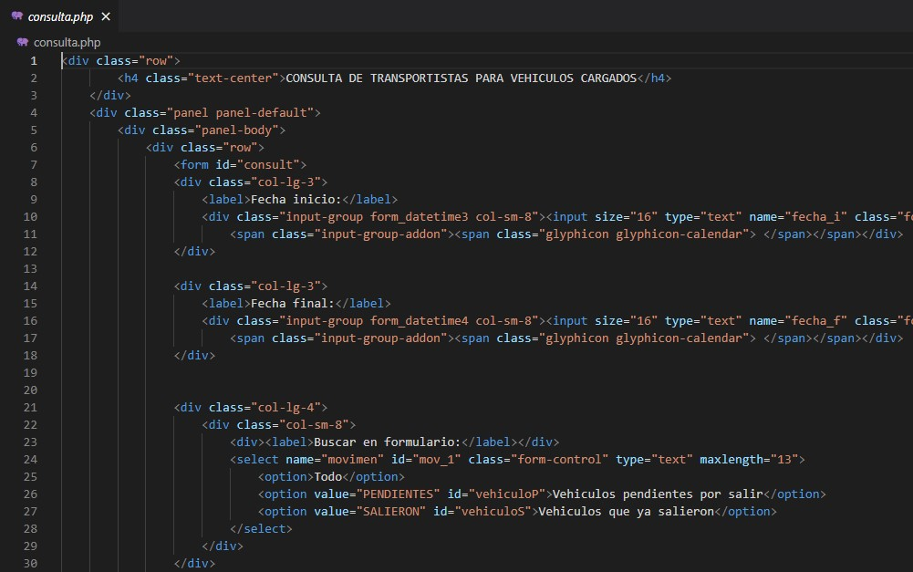

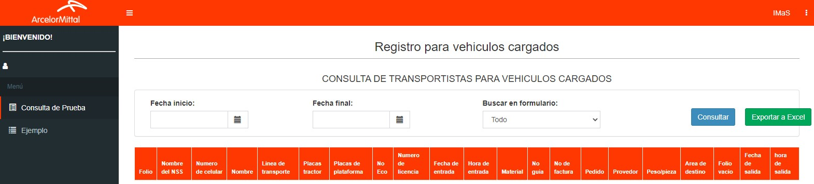

Después de tener el formulario principal, y el apartado de consulta de registros se requería de hacer conexión entre ellas, para ello se requirió trabajar con el lenguaje de JQUERY, que se utiliza para dar funcionamiento a las funciones, como botones, fechas,etc.

Algo de mucha importancia es saber el direccionamiento de los archivos en las carpetas ya que con ello se ejecutará correctamente el código JQUERY, el funcionamiento es algo así:

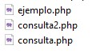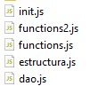

Un ejemplo de cómo funciona seria el formato donde se incluyen dos botones donde se colocaron en el primer formulario en el de “Ejemplo.php”

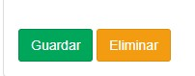

Todos los botones tienen identificadores “ID” con los cuales mediante los archivos se hace un llamado para que tengan un funcionamiento.

Un ejemplo es el botón de guardar el formulario “Ejemplo.php”



En la carpeta” js”, “init.js” que es el nombre del archivo donde se decidió colocar el código “JQUERY” para hacer el llamado del id del botón, ahí se realiza la función que consiste en enviar los datos de un formulario y recibirlos en el archivo Consulta.php:

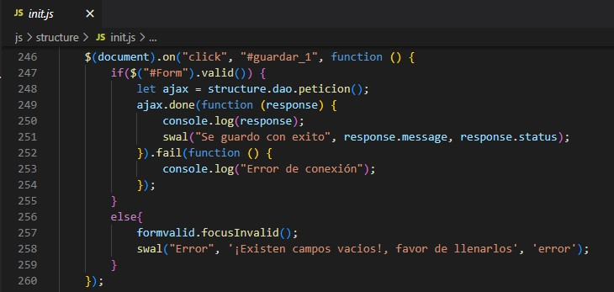

El código indica que si el ID “#form” que el id del formulario de ejemplo es válido se mandara los datos al archivo “dao.peticion.”

En la misma carpeta “js” pero ahora en el archivo “dao.js” se recibe la función en este caso petición la cual debe hacer un proceso llamado petición AJAX.

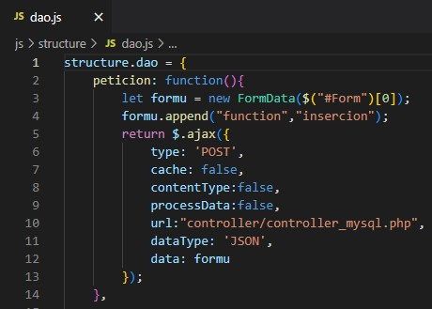

Esta petición AJAX manda a llamar una URL la cual es la ruta donde se maneja el código MYSQL en dicha petición se crea una función en específico con la cual se ubicara de mejor manera como ejemplo se creó “inserción” dicha función será recibida en un archivo llamado “Controller_mysql.php” que está en la carpeta de “controller”.

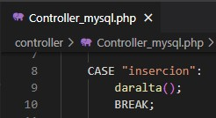

Dicha función recibida en el archivo “Control.mysl.php” crea un caso o una función interna como ejemplo se creó “deralta” la cual especificará lo que desea realizar, en este caso empezara a recibir los datos del formulario, todo esto con lenguaje, “MYSQL”.

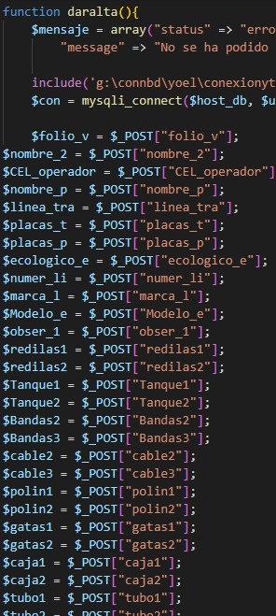

En dicha función los datos se están recibiendo mediante $_POST,y su respetivo “name” que como se comentó desde el inicio todos los campos deben tener identificadores y su “name” se utiliza para mandarlos dicha información a otra ruta, en este caso la ruta es en el archivo de Consulta.php.

Parte del recibimiento de los datos del formulario en código MYSL:

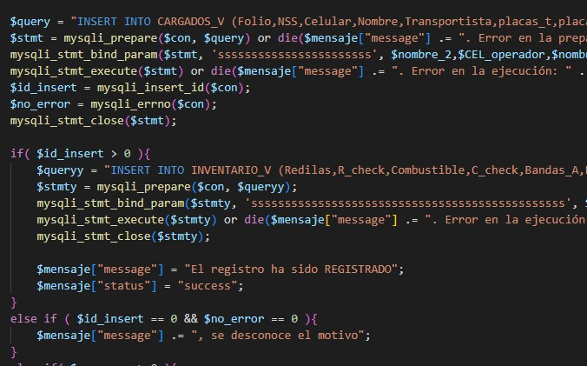

Para poder hacer el recibimiento de dichos datos se requirió de dividir la información en 2 tablas una con nombre “CARGADOS_V” y otra con “INVENTANRIO_V” en la primera tabla (CARGADOS_V) se colocaron los datos de texto y fecha y en la segunda (INVENTANRIO_V) se colocaron los datos de la tabla que son los accesorios de herramienta personal.

El proceso que se realiza aquí es colocar el nombre de los campos de una base de datos, la cual me proporcionaron en (IMMAS) y posteriormente colocar el código MYSL para posteriormente recibir los datos que se habían llamado con $_POST.



Todo este proceso se realizó para que la información se reflejara en el archivo Consulta.php:

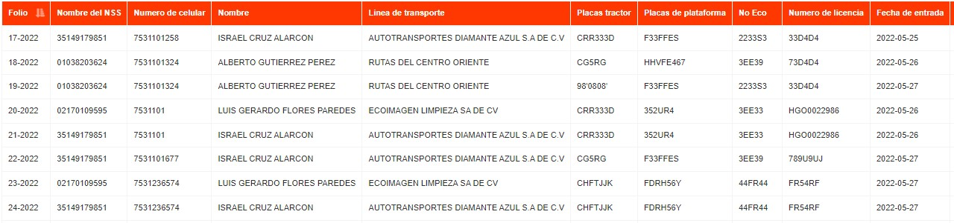

Al empezar a recibir la información del formulario de Ejemplo.php hacia Consulta.php se requería que se filtrara por fecha y dependiendo la fecha seleccionar el filtro que desearía los cuales eran 3 (Todos, Vehículos que ya salieron, Vehículos pendientes por salir) y que se le diera funcionamiento al botón de consultar .



Para empezar a hacer funcional el rango de fechas se requería de hacer el mismo proceso que el anterior, pero ahora, con su respetiva función.

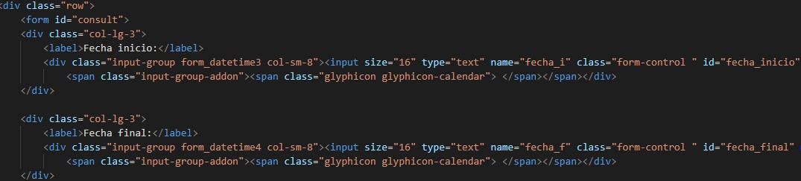

Se coloco en la carpeta “inti.js” donde se coloraron los ID de las fechas la del inicio y la del final y con ayuda del lenguaje JQUERY se creó la función.

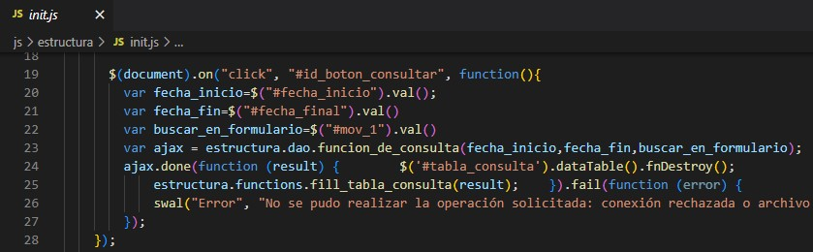

Posteriormente se enlaza con el archivo dao.js para hacer su respetiva petición AJAX .

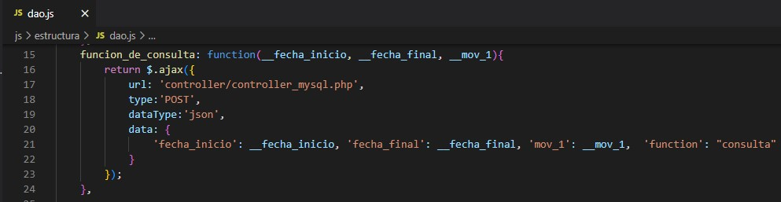

La petición AJAX se recibe en archivo Control_mysql.php donde se empezará a utilizar lenguaje MYSQL.

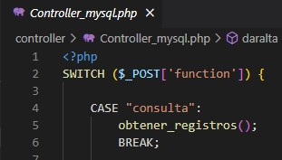

Recibiendo la petición AJAX se crea un caso o una función con la cual se programará su respetivo código para hacer consultas de acorde a las fechas:

A la hora de querer realizar modificaciones en algún registro, en este caso se requería de siempre hacer la modificación, para colocar la fecha del día que salía y así completar el registro del guardado de datos, para ello se debió implementar una opción de modificación, la cual consistía en colocarle funcionamiento a los registros que se había seleccionado por fechas, creando un nuevo formulario con las mismas características del formulario principal (Ejemplo.php).

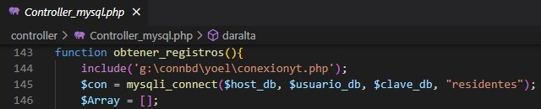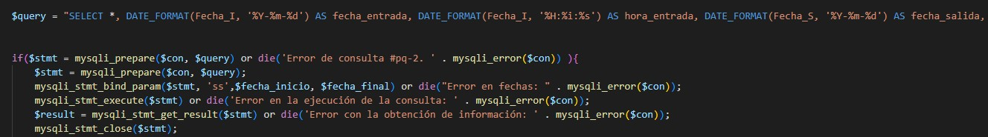

Se empezó a trabajar con el formulario de modificación donde se realizo la ´parte grafica, dando como resultado:

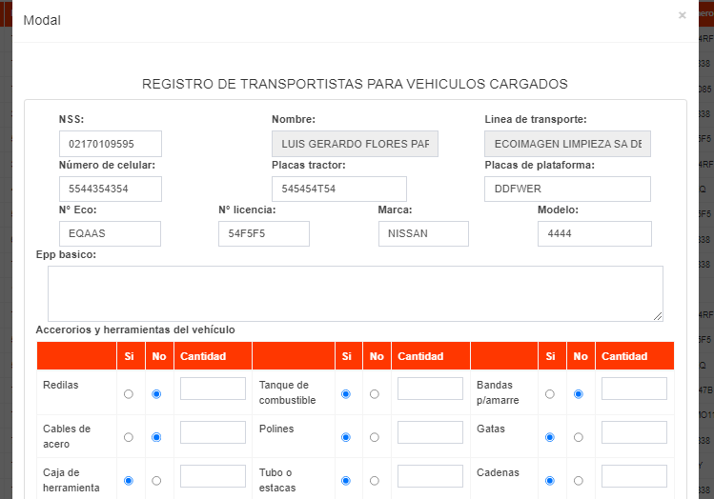

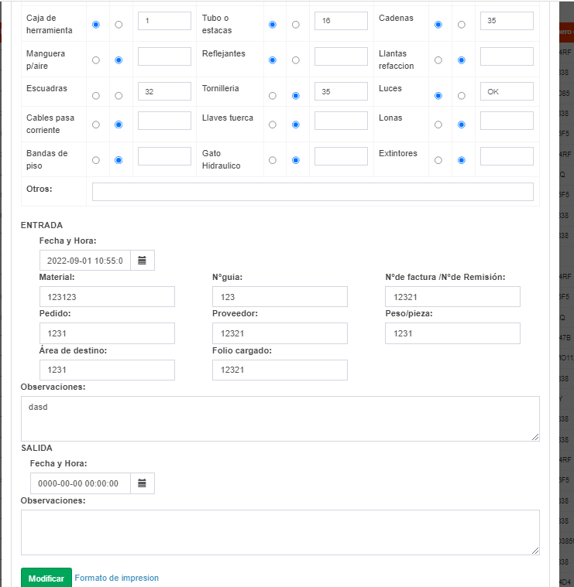

Par a poder recibir los mismos datos que el formulario principal se recibía atreves de un POST donde se colocaba los “Names” que se le asignaron.

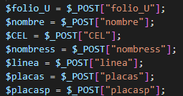

Para establecer un funcionamiento del apartado de modificaciones se realizo el mismo proceso que los anteriores donde se empezaba desde el “init.js”, “dao.js.”, ”Controller_mysql.”.

Se empezó con el archivo int.js donde se utilizo código JQUERY para especificar el funcionamiento de lo que requería que hiciera el botón a la hora de guardar.

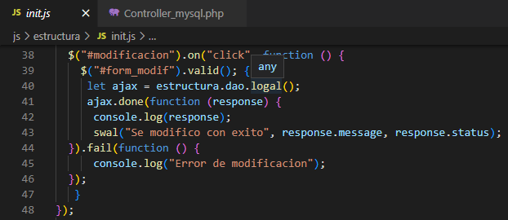

#modificacion

Es id del botón de modificar

#form_modif

Es el id del formulario de modificar el cual será afectado a la hora de dar el click

let ajax = estructura.dao.logal();

la dirección y el nombre de la función donde se realizara la petición AJAX

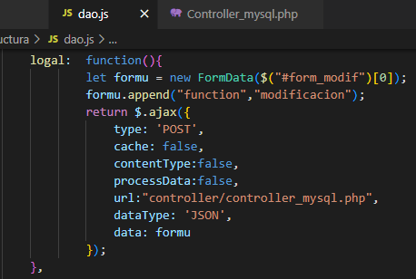

Función “logal” donde se realiza la petición AJAX que se realizara en un función con un case llamado modificación.

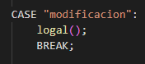

Se declaro una variable llamada “logal” donde posteriormente se utilizo y se realizo una sentencia UPDATE pero antes se reciben los datos con POST para que, se puedan efectuar los cambios que se requieran realizar.

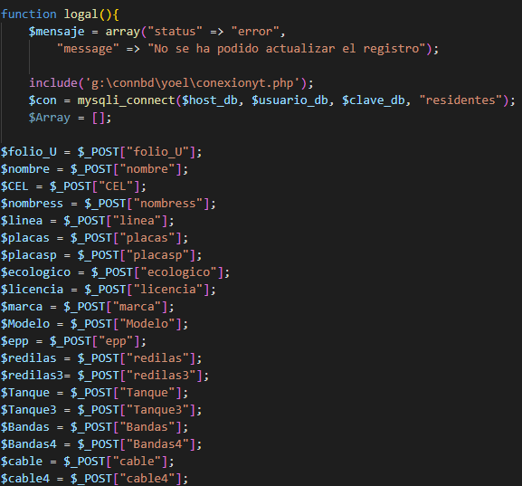

sde.png

Al poder efectuar los cambios después de la sentencia, en teoría el sistema había quedado concluido en cuanto al funcionamiento, ya que se le agrego los apartados que se había solicitado como lo fue el formulario principal, apartados de consultas y apartado de modificaciones.

Al terminar el funcionamiento del sistema, se llego a la conclusión que se requería una copia en físico de la información capturada, por lo que se trabajo un apartado de impresión donde se copiaron los mismos campos, y se ajusto a las necesidades que se requerían que salieran en la copia.

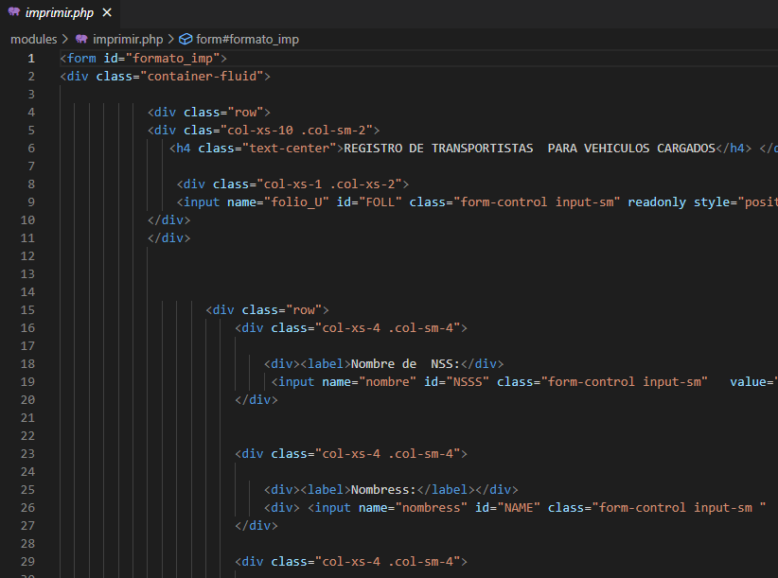

Al realizar los ajustes para el formato de impresión se coloco un link en el apartado de modificaciones el cual concertara a otra página.

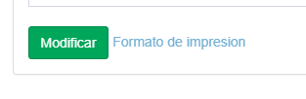

Para poder darle funcionamiento al link y abrir otra página se utilizó código JAVASCRIPT

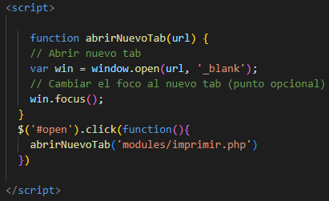

El cual consistía en colocar el id del link, y la dirección del archivo que se requería abrir.

Posteriormente se abrió el formato de de impresión, pero no contaba con los datos, para poder solucionar, la parte de recibir los datos se utilizo la sentencia _POST

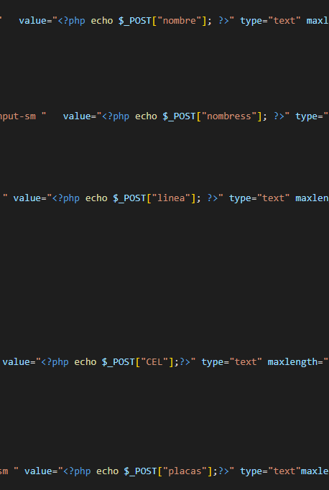

Fue de esta manera que se soluciono, el recibimiento de los datos para que el formato de impresión de alguna manera estuviera correctamente, bien realizado.

Al presionar el link de formato de impresión te arrojaba el apartado, ya bien estructurado donde simplemente se podría realizar impresión correspondiente del registro seleccionado

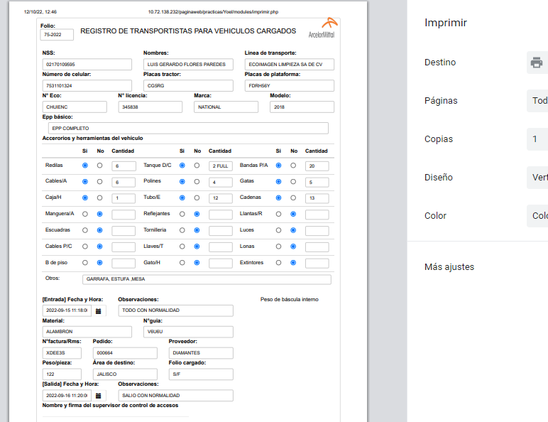

Fue de esta manera que se concluyo el proyecto satisfaciendo cada apartado de las necesidades que se había solicitado, realizando las pruebas correspondientes, donde conté con la aceptación de mi asesor externo.

# Capitulo V.- Referencia Bibliográfica

## Resultados

Formulario principal de captura de datos:

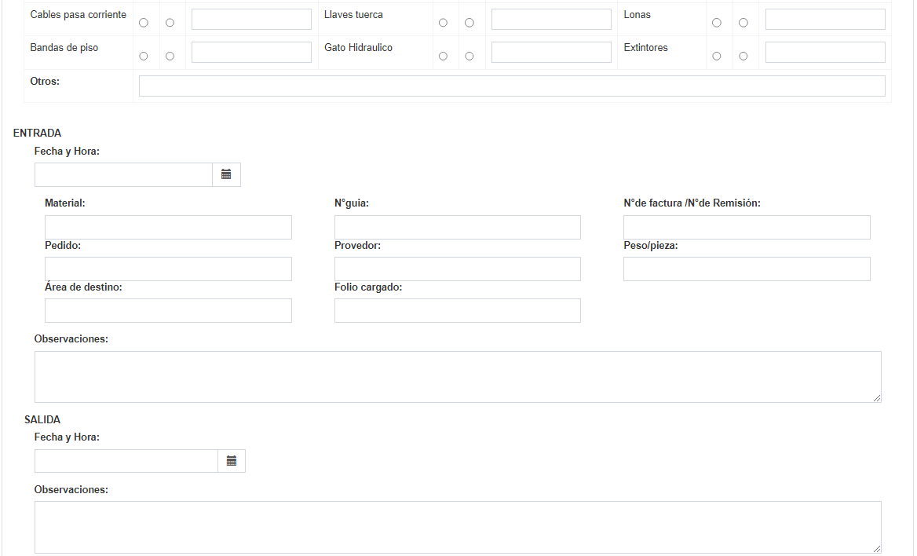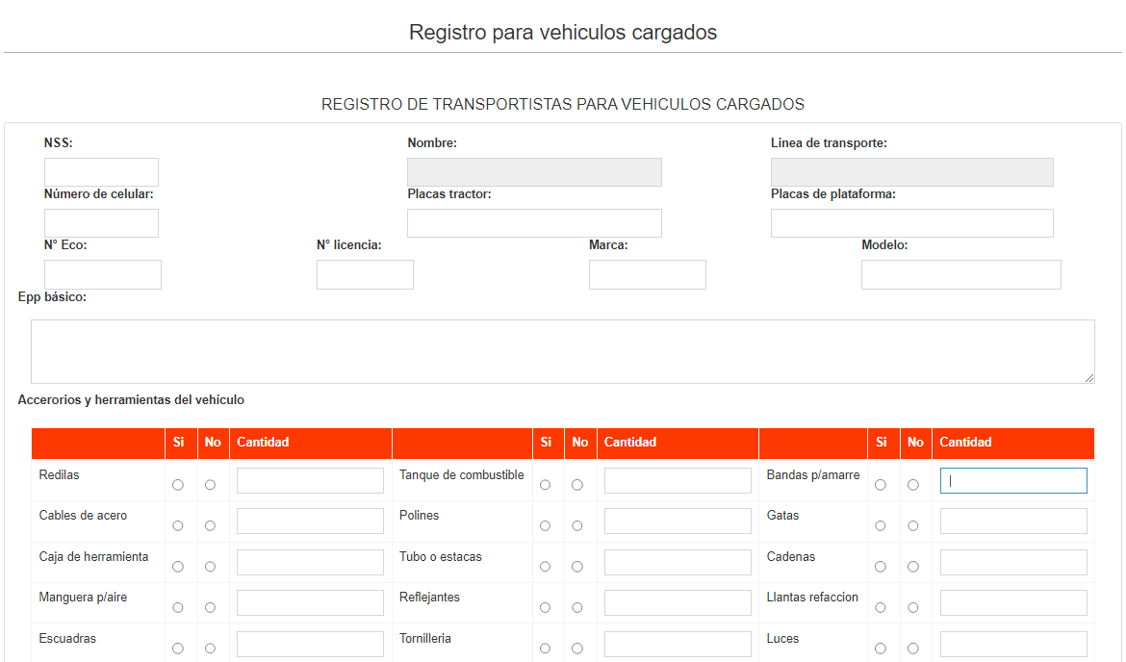

## Conclusiones

En lo personal me quedo con el aprendizaje obtenido, ya que te vas dando cuenta de cómo será el campo laboral, empiezas a tener más responsabilidades, que parte desde la puntualidad, incluyendo exigencias de entrega, y aprendizaje para ti mismo, llega el punto donde tú solo te exiges y te vuelves autodidacta en las dudas que se te presentan y todo esto te va forjando un mejor carácter para cuando se llegue la oportunidad de entrar al campo laboral tengas noción de lo que te estarás enfrentando y poder ir preparándote para cuando llegue el tiempo.

Respecto al proyecto, me quedo con muy buenas sensaciones de aprendizaje, porque realmente, todo lo que se realizo lo fui aprendiendo en el transcurso de las practicas, y cada duda te exigía a buscar una posible solución, hasta encontrarla llegando a tal punto que lo que reamente importara era que funcionara, sin importar el método, claro, respetando siempre los lenguajes que se realizaban y las normas.

Otro punto a destacar, es conocer personas en el campo laboral, hacer amistades, aprenderles un poco de su experiencia, poder interactuar con las personas, al tal punto que los objetivos sean desarrollar de manera eficaz el trabajo que le corresponde a cada quien.

## Trabajo a futuro

El conocer el entorno del campo laboral nos ayuda a comprender de alguna manera lo que realizaras cuando te toque estar trabajando y es algo muy importante, porque te motiva a esforzarte en tus estudios y de alguna manera seguir preparándote para lo que ha de venir en un futuro ya que en lo personal considero que es algo totalmente diferente la escuela con el campo laboral, pero de gran medida ir aprendiendo cosas nuevas y tener un amplio conocimiento de distintas cosas te facilitaría un buen desempeño a la hora de entrar al campo laboral.

De alguna manera u otra tus estudios pueden tender a poder posicionarte en diferentes áreas, en mi caso me toco la parte de desarrollador web y la verdad me siento satisfecho de aprender una parte de este ámbito porque de alguna manera le vas agarrando el aprecio a utilizar esta parte y que mejor satisfacción de realizar algo que te guste hacer y que en futuro si te esfuerzas y sigues aprendiendo te puedan pagar por hacerlo, más que nada me quedo motivado porque estoy seguro de que voy por buen camino solo queda en mi doblegar esfuerzos y echarle ganas a lo que venga.